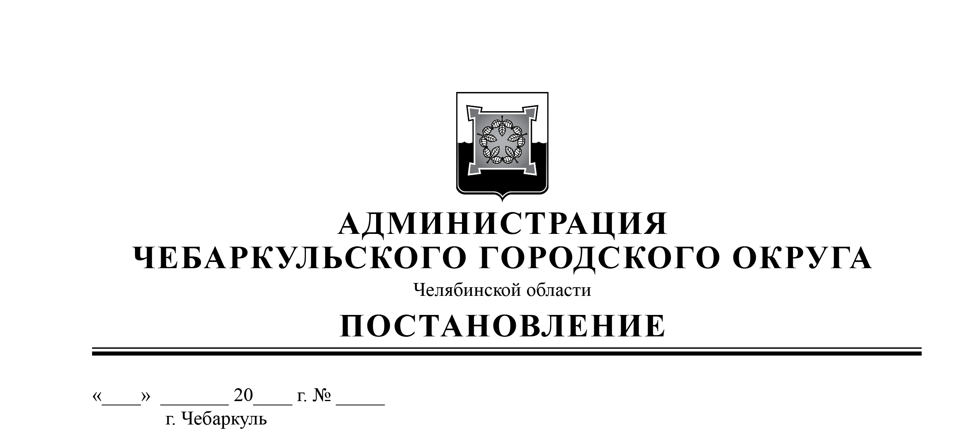

03 06 22 380

Об утверждении административного регламента предоставления муниципальной услуги по предоставлению разрешения на отклонение от предельных параметров разрешенного строительства, реконструкции объекта капитального строительства

В соответствии с Федеральными законами от 06.10.2003 № 131-ФЗ «Об общих принципах организации местного самоуправления в Российской Федерации», от 27.07.2010 № 210-ФЗ «Об организации предоставления государственных и муниципальных услуг», руководствуясь статьями 36, 37 Устава Чебаркульского городского округа, постановлением администрации Чебаркульского городского округа от 15.05.2019 № 267 «Об утверждении Реестра муниципальных (государственных) услуг (функций), оказываемых на территории Чебаркульского городского округа»,

ПОСТАНОВЛЯЮ:

1. Утвердить административный регламент предоставления муниципальной услуги по предоставлению разрешения на отклонение от предельных параметров разрешенного строительства, реконструкции объекта капитального строительства (прилагается).

2. Считать утратившим силу постановление администрации Чебаркульского городского округа от 28.08.2018 № 545 «Об утверждении административного регламента предоставления муниципальной услуги «Предоставление разрешений на отклонение от предельных параметров разрешенного строительства, реконструкции объектов капитального строительства» (с изменениями, внесенными постановлениями администрации Чебаркульского городского округа от 27.01.2021 № 34, от 27.01.2021 № 38).

3. Отделу защиты информации и информационных технологий (Епифанов А.А.) опубликовать настоящее постановление в порядке, установленном для официального опубликования муниципальных правовых актов, и разместить настоящее постановление на официальном сайте администрации Чебаркульского городского округа в сети Интернет.

4. Контроль исполнения настоящего постановления возложить на заместителя главы Чебаркульского городского округа по городскому хозяйству Еремина О.В.

Глава

Чебаркульского городского округа С. А. Виноградова